清華簡陸筆記二則
（首發）

李鵬輝
安徽大學

一

清華陸《鄭文公問太伯》甲、乙本有如下一字：
《太伯》甲09《太伯》乙08
整理者注〔二七〕謂：“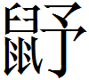，讀爲‘鼠’。《春秋》言‘鼷鼠食郊牛’，是牢閑中有之。《漢書·楊惲傳》有‘鼠不容穴’語。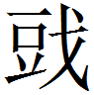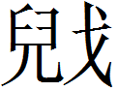，讀爲‘鬥鬩’。《詩·常棣》‘兄弟鬩於墻，外御其務’，毛傳：‘很也。’逸，訓爲放失。”［1］原書對“”字的解釋是可信的，但此字并非讀爲“鼠”，而應該是“鼠”字的異體。此字還見於《包山楚簡》，形體如下：
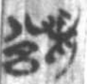《包山》85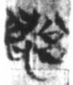《包山》162《包山》180
在《包山楚簡》中其辭例分別爲：1.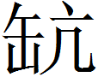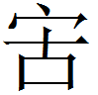公德訟宋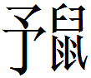、宋庚……2.戊寅，䣆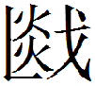尹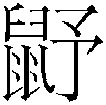……3.競貯之州加公陽、僵馭郙……從其內容來看三者皆爲人名。人名爲某鼠者有見，如《睡地虎秦簡·日甲·盜者》69背：“子，鼠也。盜者兌（銳）口，希（稀）須（鬚），善弄，手黑色，面有黑子焉，疵在耳，臧（藏）於垣內中糞蔡下。多〈名〉鼠鼷孔午郢。”“”字，何琳仪先生分析爲：“从鼠，予聲。疑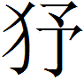之異文。《搜真玉鏡》‘，音野。’《包山簡》，人名。”［2］劉信芳先生：“宋（豫）。”［3］朱曉雪先生：“‘’應爲‘豫’字異構。”［4］今按，“”字形體當從何先生分析从“鼠”，“予”聲。“予”和“鼠”位置可以互換，古文字中這種情況常見。從清華陸《太伯》“爲是牢（鼠）不能同穴”這一詞例來看，“”就應是“鼠”字。清華陸《太伯》中的“”字所从予或省去八形，可分析爲从鼠呂聲和从鼠予聲。“‘予’字从呂，八爲分化符號。呂亦聲。”［5］“予”喻紐魚部字，“鼠”審紐魚部字。“”或爲加注聲符“予”或“呂”的一個注音形聲字，關於古文字中的注音形聲字可參見吳振武先生大作［6］，所以“”字蓋是“鼠”字的一個異體。其中“予”字作：
《清華叁·祝辭》1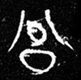《集成》11327《璽彙》0112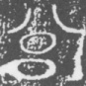《新鄭出土戰國銅兵器部分銘文考釋》圖403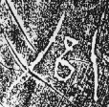《陶錄》3·614·1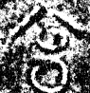《集成》11930《龍崗秦簡》220《珍秦·秦》222《里耶》J1⑨981正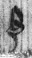《里耶》8-583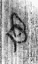《里耶》8-965
形。從上舉字形可以看出“予”字或在“呂”上加“八”形或在相疊的兩口下部增加筆畫來與“呂”字相區別。

二

清華陸《鄭武公規孺子》簡十六中歷字作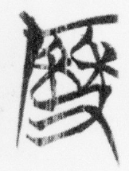形，歷字本从止作（《嶽麓壹·爲吏》77）形，秦文字作此形又如（《秦封泥彙考》1386）。此“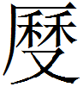”字的“止”訛爲“又”，這種“止”、“又”互訛的情況在晉系和楚系文字中多見。如：
夏：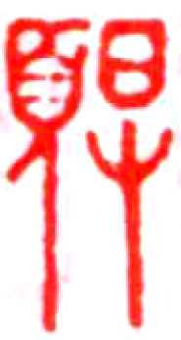《古璽彙編》3990 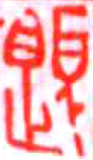《古璽彙編》2724
地：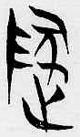《侯馬》九一：五 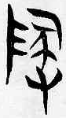《侯馬》七五：四
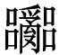：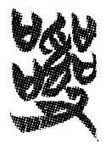《清華叁·赤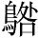》13 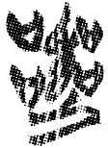《清華叁·琴舞》03
相：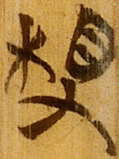《上博九·陳公治兵》6 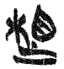《清華叁·說命中》03
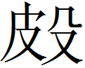：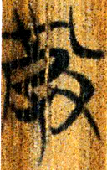《上博七·吳命》6 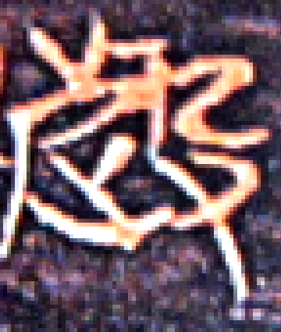左塚漆梮第五欄A邊
這種互訛的現象，劉釗先生在古文字構形演變條例·訛混條例中已經指出：“古文字中又、屮、止三字經常相混。”［7］關於“歷”字的訓釋，整理者在注〔五〇〕中謂：“歷，《書·盤庚下》‘歷告爾百姓于朕志’，蔡沈集傳：‘盡也。’”［8］然而，據之來解釋“甬受之邦”感覺有些迂曲。簡文十六謂：父曰“二三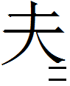（大夫）不尚（當）母（毋）然，二三（大夫）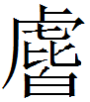（皆）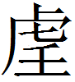（吾）先君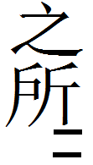（之所）付（守）孫也。（吾）先君智（知）二三子之不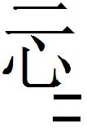（二心），甬（用）（歷）受（授）之【十六】邦。”這支簡的內容是莊公對邊父規勸的回答。莊公講述先君認爲此“二三大夫”是值得重用的，先君曾稱此其爲“不二心之臣”且能以國事相託之。“不二心之臣”見於《尚書·周書·康王之誥》：“王若曰：‘庶邦侯、甸、男、衛，惟予一人釗報誥：昔君文武丕，平富，不務咎。厎至齊信，用昭明于天下。則亦有熊羆之士、不二心之臣，保乂王家。用端命于上帝，皇天用訓厥道，付畀四方。”［9］我們懷疑此“甬”或許應讀爲“通歷”，“甬”讀爲“通”在出土材料中有見，［10］茲不贅舉。此“甬”和“不二心”蓋爲並列的關係。再者，“通歷”一詞又見於《史记·梁孝王世家》：“初，武爲淮陽王十年，而梁王勝卒，謚爲梁懷王。懷王最少子，愛幸異於他子。其明年，徙淮陽王武爲梁王。梁王之初王梁，孝文帝之十二年也。梁王自初王通歷已十一年矣。” ［11］和《漢書·文三王傳第十七》：“梁孝王武以孝文二年與太原王參、梁王揖同日立。武爲代王，四年徙爲淮陽王，十二年徙梁，自初王通歷已十一年矣。”［12］此二書所記句式近同。簡文的意思是說此“二三大夫”既是“不二心之臣”又是“通歷”先君和今君老臣，最有資格被授之邦以來輔佐鄭莊公。
所以，簡十六或可斷讀爲：﹝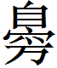（邊）﹞父曰：“二三（大夫）不尚（當）母（毋）然，二三（大夫）（皆）（吾）先君（之所）付（守）孫也。（吾）先君智（知）二三子之不（二心）、甬（通）（歷），受（授）之【十六】邦。”以上是筆者的一點不成熟的想法，不當之處，敬請方家批評指正。

附記：小文草成後蒙徐在國師、劉剛先生、楊蒙生先生審閱指正，謹致謝忱！

［1］李學勤主編，清華大學出土文獻研究與保護中心編：《清華大學藏戰國竹簡（陸）》，中西書局2016年，第123頁。
［2］何琳儀：《戰國古文字典—戰國文字聲系》，中華書局1998年9月，第569頁。
［3］劉信芳：《包山楚簡解詁》，藝文印書館2003年1月，第82頁。
［4］朱曉雪：《包山楚簡綜述》，福建人民出版社2013年12月，第63頁。
［5］何琳儀：《戰國古文字典—戰國文字聲系》，中華書局1998年9月，第567頁。
［6］吳振武：《古文字中的“注音形聲字”》，《古文字與商周文明》臺北中央研究院2002年，第223—236頁。
［7］劉釗：《古文字構形學》，福建人民出版社2011年5月，第337頁。
［8］李學勤主編，清華大學出土文獻研究與保護中心編：《清華大學藏戰國竹簡（陸）》，中西書局2016年，第109頁。
［9］［漢］孔安國傳、［唐］孔穎達正義：《尚書正義》，上海古籍出版社2007年12月，第747—748頁。
［10］王輝：《古文字通假字典》，中華書局2008年2月，第466頁。
［11］［漢］司馬遷撰、［唐］張守節正義、［唐］司馬貞索隱、［宋］裴駰集解：《史記》，中華書局1959年9月，第2083頁。
［12］［漢］班固撰、顏師古注：《漢書》，中華書局1962年6月，第2207頁。

